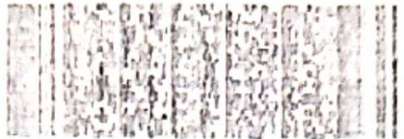


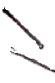

根据《中华人民共和国物权法》等法律法规，为保护不动产权利人合法权益，对不动产权利人申请登记的本证所列不动产权利，经审查核实，准予登记，颁发此证。

登记机构 （章）
2017 年05月12 日

中华人民共和国国土资源部监制
编号NOD 37002183369

费 2017) 济宁市 不动产权第 0009421 号

权利人 | 丰济宁博德纺织服装有限公司
共有情况 | 单独所有
坐 落 | 市中区开发区澳门东路南生产车间3号0101等4户
不动产单元号 | 370811 012009 GB00028 F00030001等
权利类型 | 国有建设用地使用权／房屋（构筑物）所有权
权利性质 | 出让／自建房
用 途 | 工业用地／
面 积 | 共有宗地面积6471.85㎡／房屋建筑面积5510.59㎡
使用期限 | 国有建设用地使用权 2001-01-20起2051-01-20 止  屋结构：其他结构
权利其他状况 | 房

